Отчет по лабораторной работе №1

Дисциплина: Архитектура компьютера

Лаптев Тимофей Сергеевич

Содержание

# 1 Цель работы

Научиться оформлять отчёты с помощью легковесного языка разметки Markdown.

# 2 Выполнение лабораторной работы

Создание отчета по лабораторной работе №2 (рис. 1).

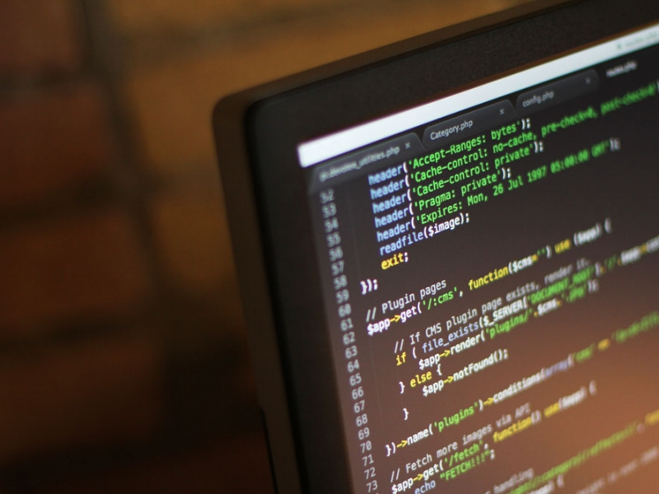

Рис. 1: Отчет по лабораторной работе №2

Обновление репозитория (рис. 2).



Рис. 2: Отправление изменений

# 3 Выводы

В ходе лабораторной работы я создал отчет с помощью легковесного языка разметки Markdown.

# Список литературы

1. [Материалы лабораторной работы](https://esystem.rudn.ru/pluginfile.php/2586858/mod_resource/content/3/003-lab_markdown.pdf)[root@vbox sf_sss]#